Aansluiten van verwarmingsketel op een circuit.

- Voorwoord & evaluatie
- Gevraagd
- Wat wordt er verwacht
- Opzoeken via internet
- Maak een materialenlijst
- Maak een gereedschapslijst
- Maak een aansluitschema
- Lijst met specifieke gereedschappen als geheugensteun

1) Voorwoord:

Deze oefening of opdracht dient om te bewijzen dat jullie in staat zijn om de geziene leerstof in de praktijk om te zetten. Deze praktijkoefening zal bepalen of jullie het einddoel zullen behalen die deze module vooropstelt. Namelijk:
- Warmtegeneratoren (ketels) en toebehoren plaatsen en aansluiten aan de verwarmingsinstallatie.
- Het rookgaskanaal en de verschillende nutsleidingen aansluiten.
- De gebruikelijke verbindingen toepassen.
- Het vullen en ontluchten van de installatie.
Voor de praktijkoefening worden jullie in groepjes van 2 of 3 personen opgesplitst. Op die manier worden jullie gestimuleerd om samen te werken en mekaar te helpen. Er moeten duidelijke afspraken worden gemaakt per groep, om de samenwerking te bevorderen en een goede werksfeer te bekomen. Het is dan ook de bedoeling dat de werkzaamheden zoveel mogelijk worden verdeeld, zodat iedereen evenveel werk heeft. Er zal ook worden toegekeken op jullie individuele werkwijze binnen de groep. Jullie helpen mekaar waar nodig. Ik zal tijdens de les rondkomen om de nodige feedback te geven.

Evaluatie:
Er zal worden geëvalueerd op verschillende criteria:
- De samenwerking tussen de collega’s binnen de groep. Het is de bedoeling dat per groep een eindresultaat wordt neergezet die individueel kan bepalend zijn. Dit is een heel belangrijk onderdeel van de opdracht. Mekaar bijstaan en helpen is de boodschap. Een sterk persoon in de groep mag zeker niet alle beslissingen en uitvoeringen naar zich toe trekken. Bij dit onderdeel betrek je de persoon die aan de zijlijn neigt te staan. Iemand die geen initiatief durft te nemen moet worden gestimuleerd. Dit onderdeel staat dan ook op 5 van de 20 punten.
- De individuele taken die moeten gebeuren binnen de groep. Zorg ervoor dat die individuele taken goed worden verdeeld tussen de personen in de groep zodat iedereen op zijn minst één individuele taak uitoefent. Voorbeelden van individuele taken: aftekenen van boorgaten, boren van gaten, bewerken van de buizen, solderen van verbindingen, afkorten van leidingen op maat, enz. 3/20
- De netheid tijdens de werkzaamheden. Het is niet de bedoeling dat je al het materiaal en de benodigdheden laat rondslingeren op de werkplek. Orden alles. Desnoods spreek je binnen je groep af wie daarvoor zal zorgen (taakverdeling). 2/20
- Ga esthetisch te werk. Geen scheve leidingen, onnodige omwegen in de leidingen enz. Maak een goede indruk en geef je vakmanschap naam door zoveel mogelijk perfectie na te streven in de uitvoering van je werk. Later als je voor klanten zal werken zal dit een goede indruk nalaten. Het is dan ook de bedoeling dat je jouw werk verzorgt zoals je dit bij een klant zou doen. 3/20
- Opmaak van materialenlijst, gereedschapslijst en aansluitschema. Heel belangrijk dat je hier ook netheid vooropstelt. Slordig werk wordt niet gewaardeerd. Hier gelden dan ook 5 van de 20 punten.
- Ten slotte zullen tijdens de leergesprekken die tussendoor zullen plaatsvinden, vragen worden gesteld die de samenhang bevragen tussen de werkzaamheden en de geziene theorie. Dit kan ook tijdens de feedbackgesprekken plaatsvinden. 2/20

2) Gevraagd:

- Bedoeling van deze praktijkoefening is dat jullie een cv-ketel (wandketel) aansluiten op het cv-circuit.
- Dit zal in staal of koper (afhankelijk van het gekozen materiaal) moeten gebeuren.
- Deze oefening zal gebeuren in groepjes van 2 of 3 personen. De groepjes zullen door mij aangeduid worden.
- Bedoeling van deze indeling in groepjes is om de samenwerking te stimuleren tussen 2 of 3 personen.

3) Wat wordt er verwacht:

- Spreek goed af met je partner(s) hoe je deze oefening zal aanpakken. Bespreek op voorhand wie wat doet. Het is niet de bedoeling dat alles door dezelfde persoon wordt uitgevoerd.
- Maak samen met je partner(s) een stappenplan die je uitwerkt van A tot Z. In het stappenplan vermeld je alle processen stap voor stap. Denk eraan dat het stappenplan noodzakelijk is om jouw werkzaamheden vlot te laten verlopen. In het stappenplan zal moeten vermeld worden wie wat uitvoert.

4) Opzoeken op internet:

- Zoek online een montagehandleiding voor de ketel die je moet monteren en aansluiten. Zoek op merk en type. Vb.: Merk Daalderop, type Cube One. De bedoeling van deze opzoeking is om jullie duidelijk te maken dat de juiste informatie altijd online te vinden is wanneer de gedrukte versie van de handleiding niet aanwezig zou zijn.
- Noteer de link van de website waar je de handleiding vond.
- Probeer altijd eerst te zoeken op de website van het merk zelf. Indien daar geen rechtstreekse link naar een handleiding te vinden is, kan je via Google verder kijken en zoeken.

5) Maak een materialenlijst:

- Som de materialen op die je zal gebruiken om de aansluiting tot stand te brengen. Het is de bedoeling dat je noteert welke componenten en materialen je zal nodig hebben om de ketel te plaatsen en aan te sluiten. Gebruik hierbij de syllabus om zeker te zijn dat je niets vergeet.

6) Maak een gereedschapslijst:

- Maak een lijst van de gereedschappen die je zal nodig hebben om de installatie te doen. Dit voor het plaatsen van de ketel, het aansluiten aan het verwarmingscircuit, de sanitaire leidingen en de gasleiding. Schouwaansluiting komt later aan bod in een volgende oefening.
- Vergeet ook niet de gereedschappen die je zal nodig hebben om af te tekenen op de muur.
- Als jullie stappenplan correct is opgemaakt, moet je voor iedere stap nadenken over de werkwijze van deze stap. Dit helpt je verder om te bepalen welke gereedschappen je zal nodig hebben.

7) Maak een aansluitschema:

- Teken op een A4 blad een wandketel met de leidingen en de nodige componenten en materialen. Duid op het blad de onderdelen aan die je hebt genoteerd op je materialenlijst.
- Het gaat hier over een aansluitschema, waarvan jullie reeds een voorbeeld hebben gezien in de vorige les, en dat uitvoerig werd besproken.

8) Lijst met gereedschappen:

- Vouwmeter
- Potlood of markeerstift
- Schroevendraaiers
- Dopsleutelset (vooral 10mm en 13mm)
- Elektrische boormachine met boren (8mm, 10mm, 12mm)
- Waterpas
- Zaagbeugel (met ‘zoet’ zaagblad: d.w.z. met zeer fijne tandjes)
- Waterpomptang
- Papegaaibektang
- Plooitang of buigtang (om koperen leidingen te plooien)
- Hamer
- Gasfles met brander (lage temperatuur solderen van koperen leidingen)
- Perstang (met bekken van 15mm en 22mm) om persverbindingen te maken

Op de volgende pagina vind je foto’s van de gereedschappen die we zullen nodig hebben. Dit om alles te verduidelijken voor de personen die niet op de hoogte zijn van de specifieke gereedschappen. De benamingen zijn in het Nederlands, en worden ook op die manier meestal gebruikt als vaktaal op werven.

Waterpomptang
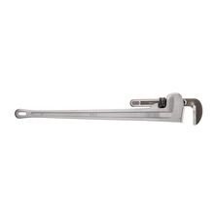
Papegaaibektang

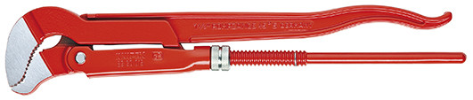

Buisklem

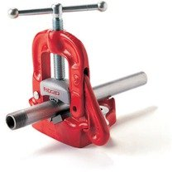

Buizensnijder voor ijzeren leidingen

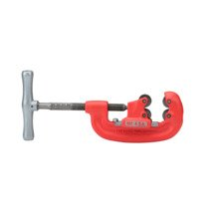

Draadsnijmachine voor ijzeren leidingen

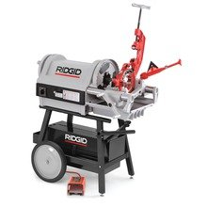

Draagbare tristand

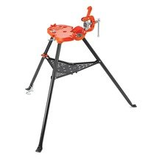

Handbediende draadsnijmachine

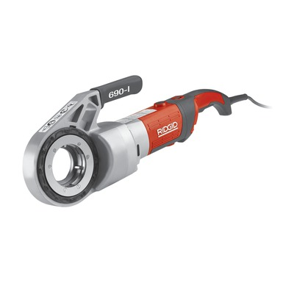

Ketting Buisklem

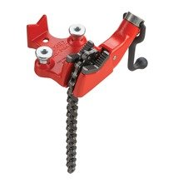

Moerplaat, of handbediend draadsnijgereedschap

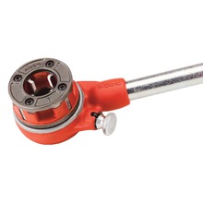

Buisontbramer

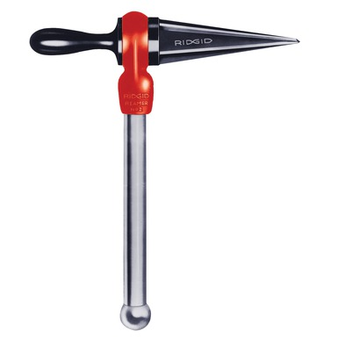

Engelse sleutel of moersleutel
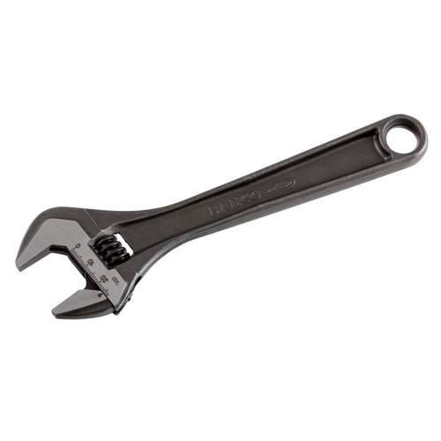
Kleine papegaaibektang of bektang

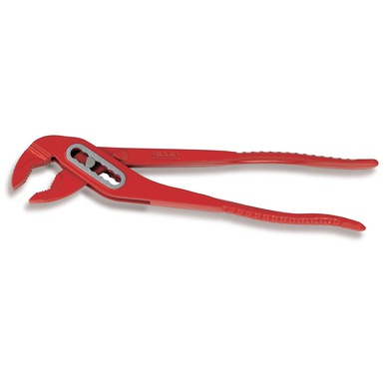

Plooitang voor koperen leidingen 10mm, 12mm, 15mm, 18mm, 22mm

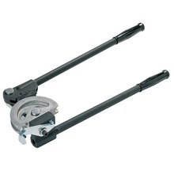
Zaagbeugel

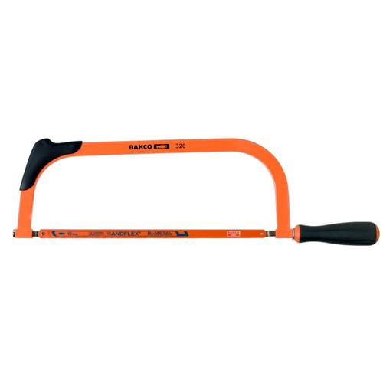
Bronnen:
www.kruis.nl Voor sommige foto’s die werden gebruikt.
www.ridgid.eu Voor het specifieke gereedschap voor de sanitaire installateur en de cv-installateur.

